- SEO cho “index”
<meta name="keywords" CONTENT="Du lịch phú thọ"/>
<meta name="description" CONTENT="Phú Thọ là vùng đất cổ, đất phát tích của dân tộc Việt Nam, nơi có bề dày truyền thống lịch sử và hàng nghìn năm văn hiến từ khi Vua Hùng dựng nước Văn Lang. Nằm ở trung tâm của nền văn minh Sông Hồng, Phú Thọ là đất cội nguồn, đất của thế dựng nước và giữ nước, đất của di tích lịch sử, đất của các danh thắng, của các sản vật thiên nhiên độc đáo."/>

-SEO cho “dieu kien tu nhien”
<meta name="keywords" CONTENT="điều kiện tự nhiên phú thọ"/>
<meta name="description" CONTENT="Phú Thọ là tỉnh thuộc vùng miền núi trung du Bắc Bộ, có tọa độ địa lý từ 200 55’ đến 210 43’ vĩ độ Bắc, 1040 48’ đến 1050 27’ kinh độ Đông."/>

-SEO cho “di san van hoa”
<meta name="keywords" CONTENT="Phú Thọ - Miền đất của những di sản văn hóa và thắng cảnh"/>
<meta name="description" CONTENT="Tỉnh Phú Thọ có tổng diện tích tự nhiên 3528 km2, cách trung tâm Hà Nội khoảng 80km về phía Bắc, cách sân bay Quốc tế Nội Bài khoảng 60km. Với vị trí “ngã ba sông” - điểm giao nhau của sông Hồng, sông Đà và sông Lô, là cửa ngõ phía Tây của Thủ đô Hà Nội, Phú Thọ - mảnh đất thiêng liêng cội nguồn của dân tộc Việt Nam với hàng ngàn năm lịch sử, nơi đây hiện đang lưu giữ hàng nghìn di sản văn hóa và danh lam thắng cảnh độc đáo."/>

-SEO cho “den hung”
<meta name="keywords" CONTENT="Khu Di tích lịch sử Đền Hùng"/>
<meta name="description" CONTENT="Khu Di tích lịch sử Đền Hùng thuộc thôn Cổ Tích - xã Hy Cương - thành phố Việt Trì - tỉnh Phú Thọ, là nơi thờ cúng các vua Hùng đã có công dựng nước, tổ tiên của dân tộc Việt Nam. Đền Hùng cách trung tâm thành phố Việt Trì 7km về phía Bắc, cách thủ đô Hà Nội 90km. Từ Hà Nội, du khách có thể đến Đền Hùng bằng đường bộ theo quốc lộ 2 hoặc tuyến đường sắt Hà Nội - Lào Cai."/>

-SEO cho “den mau au co”
<meta name="keywords" CONTENT="Di tích đền Mẫu Âu Cơ"/>
<meta name="description" CONTENT="Nằm trên vùng đất địa linh nhân kiệt (xã Hiền Lương, huyện Hạ Hoà, tỉnh Phú Thọ), Đền Mẫu Âu Cơ là một công trình lịch sử văn hoá đặc biệt, là biểu tượng của tinh thần yêu nước và truyền thống đại đoàn kết dân tộc. Hình tượng mẹ Âu Cơ sinh ra con Lạc cháu Hồng nước Việt trong một bọc trăm trứng đã trở thành hình tượng bất hủ sống mãi trong tư tưởng, tình cảm và tâm trí của các thế hệ người Việt Nam."/>

-SEO cho “dam ao chau”
<meta name="keywords" CONTENT="Vẻ đẹp đầm Ao Châu Phú Thọ - 'Hạ Long' thu nhỏ giữa vùng đất tổ"/>
<meta name="description" CONTENT="Về vùng đất tổ vua Hùng, bạn có thể đi thăm đền chùa và dành thời gian khám phá đầm Ao Châu Phú Thọ - nơi được mệnh danh là “Hạ Long thu nhỏ” với cảnh sắc hữu tình."/>

ẢNH GOOGLE ADSENSE
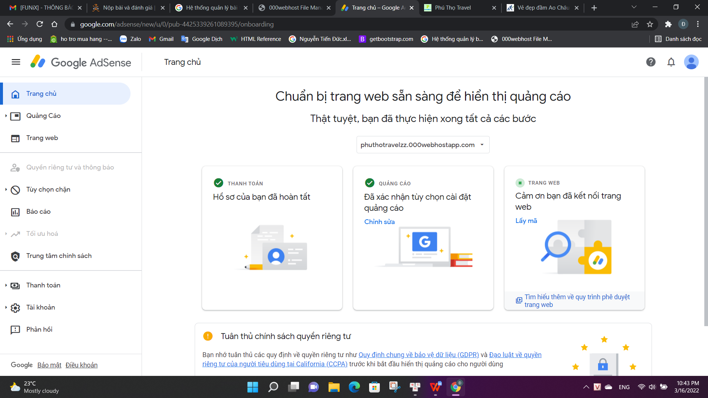

ẢNH GOOGLE ANALYTIC
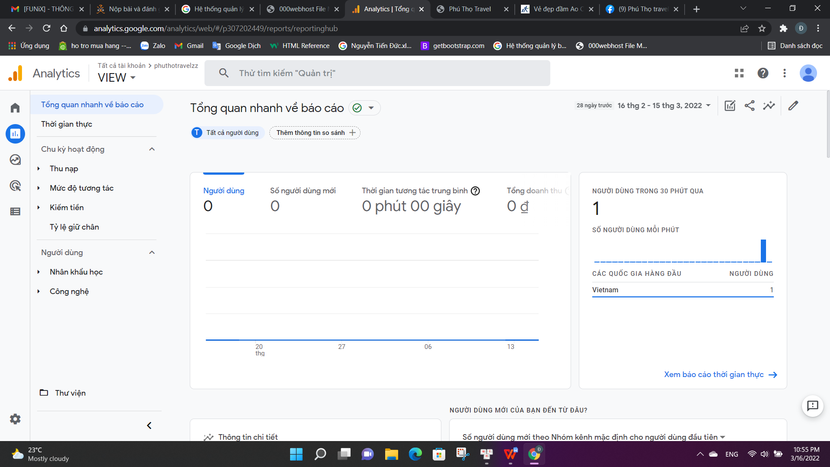

ẢNH SUBMIT GOOGLE SEARCH CONSOLE
